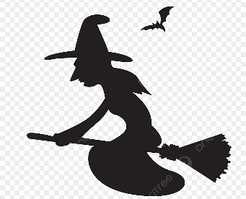
ÜCHEREI FLACHAU

Einladung zum Erzähltheater
Montag: 29.01.2024 um 15 Uhr in der Bücherei
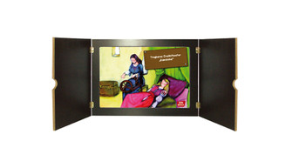
Hokuspokus Fidibus,
dreimal schwarzer Kater, kommt zu dem Theater!
Hexengeister mit Gebraus
ALLE KINDER AB 3, KOMMT HERBEI!
Die Geschichte von der kleinen Hexe, die Fehler macht und trotzdem darüber lachen kann.

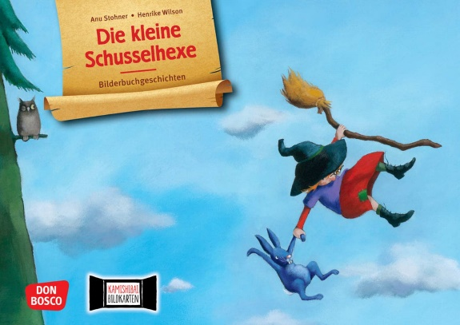

Wir freuen uns auf eueren Besuch!

